Обоснование начальной (максимальной) цены контракта

Идентификационный код закупки: 262780211272078020100100020000000244

Поставка реагентов для иммунологических исследований методом ИФА на анализаторе Реал-Бест-1500 для МЦКДЛ СПб ГБУЗ «ДГП № 71» в 2026 году.

Начальная (максимальная) цена контракта определена Заказчиком в соответствии с требованиями статьи 22 Федерального закона от 05.04.2013 № 44-ФЗ.
В целях получения ценовой информации в отношении предполагаемого к поставке товара для определения начальной (максимальной) цены контракта были направлены запросы о предоставлении ценовой информации потенциальным Поставщикам.
Для расчета начальной (максимальной) цены контракта использованы цены, полученные в результате проведения мониторинга (анализа) рынка.
Расчет произведен по методу средневзвешенной цены.
Валютой для формирования начальной (максимальной) цены контракта и расчетов с Поставщиком является российский рубль. Порядок применения официального курса иностранной валюты к рублю Российской Федерации, установленного Центральным банком Российской Федерации и используемого при оплате контракта – не применяется.
Цена включает в себя расходы на хранение, транспортировку, погрузку-разгрузку, страхование, уплату налогов, сборов и другие обязательные платежи.
При определении Н(М)ЦК контракта Заказчиком применяется Приказ Минздрава России от 15.05.2020 N 450н «Об утверждении порядка определения начальной (максимальной) цены контракта, цены контракта, заключаемого с единственным поставщиком (подрядчиком, исполнителем), и начальной цены единицы товара, работы, услуги при осуществлении закупок медицинских изделий».
Столбец «Ставка НДС, %» заполняется Заказчиком самостоятельно с учетом требований Налогового кодекса Российской Федерации, постановления Правительства Российской Федерации от 30.09.2015 № 1042 «Об утверждении перечня медицинских товаров, реализация которых на территории российской федерации и ввоз которых на территорию российской федерации и иные территории, находящиеся под ее юрисдикцией, не подлежат обложению (освобождаются от обложения) налогом на добавленную стоимость», постановления Правительства Российской Федерации от 15.09.2008 № 688 «Об утверждении перечней кодов медицинских товаров, облагаемых налогом на добавленную стоимость по налоговой ставке 10 процентов».
Расчёт начальной (максимальной) цены контракта:
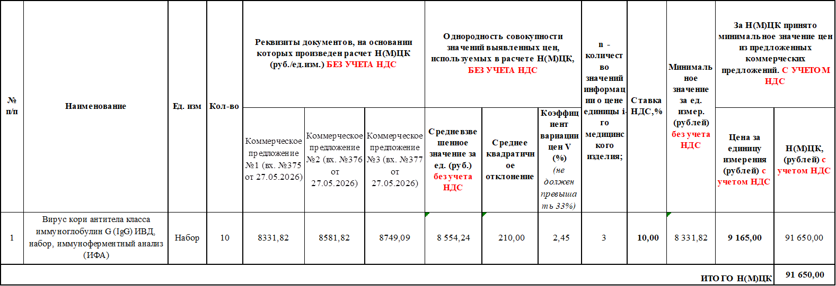

С целью экономии бюджетных средств начальная (максимальная) цена контракта установлена в соответствии с минимальным коммерческим предложением.
Значение коэффициента вариации, рассчитанного в соответствии с требованиями и по формуле, изложенной в п. 3.20 Приказа Минэкономразвития России от 02.10.2013 № 567, по каждой позиции не превышает 33%, совокупность ценовых значений является однородной.

